A Web Page https://administración de cuentas.com

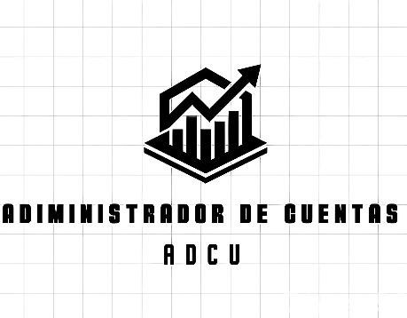

usuario

contraseña

iniciar sesión cerrar sesión

registrarse

administración de cuentas.com



cuentas de cobro cuentas de cobro

validar datos editar datos

administración de cuentas.com



cuentas de cobro cuentas de cobro

# ADVERTECIA

desea validar datos

No Yes

validar datos editar datos

administración de cuentas.com



cuentas de cobro cuentas de cobro

# LOS DATOS NO COICIDEN

ingrese los datos de nuevo

salir

validar datos editar datos

administración de cuentas.com



cuentas de cobro cuentas de cobro

validar datos

editar datos

administración de cuentas.com

cuentas de cobro cuentas de cobro

# Alert

desea editar los datos del documentos

No Si

validar datos



editar datos

administración de cuentas.com



# Alert

le hemos enviado una notificación al contratista para que edite los datos del documento

volver al inicio

